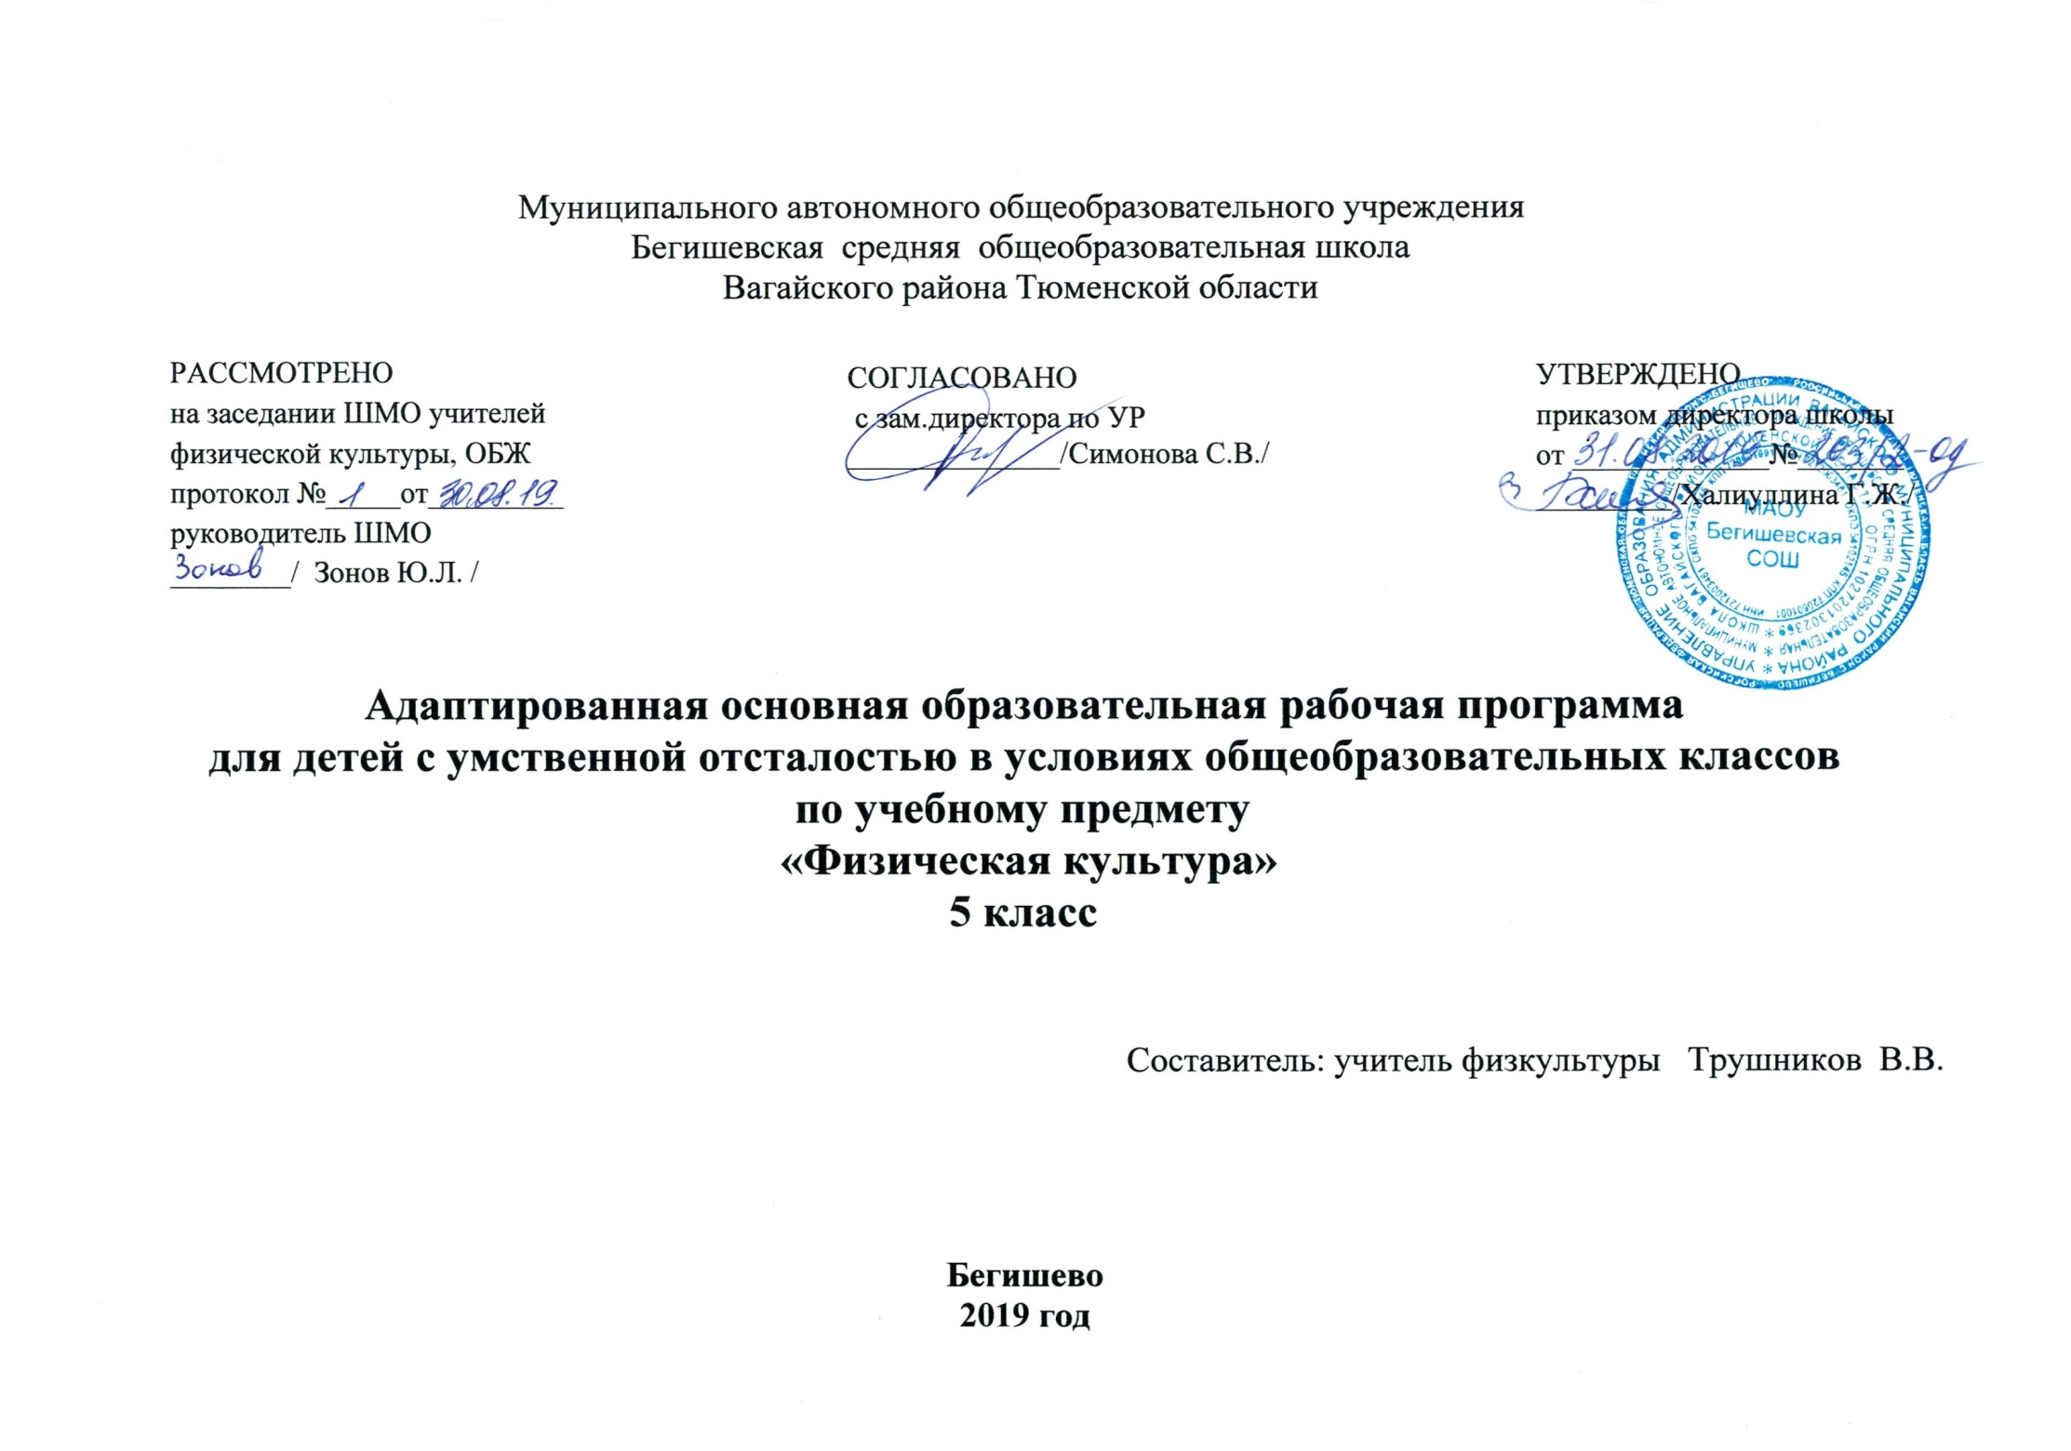

Планируемые результаты изучения учебного предмета

Требования к уровню подготовки обучающихся
В результате освоения программного материала по физической культуре учащиеся 5 класса должны:
- иметь представление:
- о связи занятий физическими упражнениями с укреплением здоровья и повышением физической подготовленности;
- о способах изменения направления и скорости движения;
- о режиме дня и личной гигиене;
- о правилах составления комплексов утренней зарядки;
- уметь:
- выполнять комплексы упражнений, направленные на формирование правильной осанки;
- выполнять комплексы упражнений утренней зарядки и физкультминуток;
- играть в подвижные и спортивные игры;
- выполнять передвижения в ходьбе, беге, прыжках разными способами;
- выполнять строевые упражнения;
- демонстрировать уровень физической подготовленности
Содержание учебного курса физическая культура

Физическая культура как область знаний.
История и современное развитие физической культуры.
Теория олимпийские игры древности. Теория возрождение Олимпийских игр и олимпийского движения. Олимпийское движение в России. Современные Олимпийские игры. Физическая культура в современном обществе. Организация и проведение пеших туристических походов. Требования техники безопасности и бережного отношения к природе.
Современное представление о физической культуре.
Физическое развитие человека. Теория физическая подготовка, ее связь с укреплением здоровья, развитием физических качеств. Организация и планирование самостоятельных занятий по развитию физических качеств. Техника движений и ее основные показатели. Спорт и спортивная подготовка. Всероссийский физкультурно-спортивный комплекс «Готов к труду и обороне».
Физическая культура человека
Здоровье и здоровый образ жизни. Коррекция осанки и телосложения. Контроль и наблюдение за состоянием здоровья, физическим развитием и физической подготовленностью. Требования безопасности и первая помощь при травмах во время занятий физической культурой и спортом. Способы двигательной (физкультурной) деятельности
Физкультурно-оздоровительная деятельность
Комплексы упражнений для оздоровительных форм занятий физической культурой. Комплексы упражнений современных оздоровительных систем физического воспитания, ориентированных на повышение функциональных возможностей организма, развитие основных физических качеств. Индивидуальные комплексы адаптивной физической культуры (при нарушении опорно-двигательного аппарата, центральной нервной системы, дыхания и кровообращения, при близорукости).
Гимнастика с основами акробатики(18ч): организующие команды и приемы. Акробатические упражнения и комбинации. Гимнастические упражнения и комбинации на спортивных снарядах (опорные прыжки, упражнения на гимнастическом бревне (девочки), упражнения на перекладине (мальчики), упражнения и комбинации на гимнастических брусьях, упражнения на параллельных брусьях (мальчики), упражнения на разновысоких брусьях (девочки). Ритмическая гимнастика с элементами хореографии (девочки).
Легкая атлетика (21ч): беговые упражнения. Прыжковые упражнения. Упражнения в метании малого мяча.
Спортивные игры (32ч): технико-тактические действия и приемы игры в волейбол, баскетбол. Правила спортивных игр. Игры по правилам. Национальные виды спорта: технико-тактические действия и правила.
Лыжные гонки(18ч): передвижение на лыжах разными способами. Подъемы, спуски, повороты, торможения.
Прикладно-ориентированная физкультурная деятельность, кроссовая подготовка (13ч). Прикладная физическая подготовка: ходьба, бег и прыжки, выполняемые разными способами в разных условиях; лазание, перелезание, ползание; метание малого мяча по движущейся мишени; преодоление препятствий разной сложности; передвижение в висах и упорах. Полосы препятствий, включающие разнообразные прикладные упражнения. Общефизическая подготовка. Упражнения, ориентированные на развитие основных физических качеств (силы, быстроты, выносливости, координации, гибкости, ловкости). Специальная физическая подготовка. Упражнения, ориентированные на развитие специальных физических качеств, определяемых базовым видом спорта (гимнастика с основами акробатики, легкая атлетика, лыжные гонки, плавание, спортивные игры).

Тематическое планирование
№ п/п | Количество часов | Тема, содержание урока
Легкая атлетика / 18 часов
1 | 1 | Инструктаж по ТБ №053-16,ИОТ № 064-16, ИОТ № 017-16 на уроках л/атлетики.  Медленный бег. Теория по общеразвивающим упражнения. Спец. Беговые и прыжковые упражнения.  Низкий старт и старт разг.
2 | 1 | Медленный бег. Общеразвивающие упражнениям  Бег 30 м. Теория по развитию ГТО в СССР.
3 | 1 | Медленный бег. Общеразвивающие упражнения  Бег (60 м) с низкого старта
4 | 1 | Медленный бег. Общеразвивающие упражнения. Бег (60 м) с низкого старта. Подтягивание на результат (ГТО)
5 | 1 | Медленный бег. Общеразвивающие упражнения. Бег 60 м на результат (ГТО)
6 | 1 | ИОТ № 017-16.Медленный бег. Общеразвивающие упражнения. Наклон вперед из положения сидя на результат (ГТО). Теория Олимпийских игр древности.
7 | 1 | Общеразвивающие упражнения Спец. Беговые и прыжковые упражнения  Прыжки в длину с места на результат (ГТО). Теория по возрождению ГТО в России.
8 | 1 | Общеразвивающие упражнения Спец. Беговые и прыжковые упражнения  Метание мяча 150 гр с разбега
9 | 1 | Общеразвивающие упражнения Спец. Беговые и прыжковые упражнения  Метание мяча 150 гр с разбега. Теория Олимпийских игр современности.
10 | 1 | ИОТ № 017-16.Общеразвивающие упражнения Спец. Беговые и прыжковые упражнения  Метание мяча 150 гр с разбега
11 | 1 | Общеразвивающие упражнения Спец. Беговые и прыжковые упражнения  Бег (60 м) с низкого старта
12 | 1 | Общеразвивающие упражнения Спец. Беговые и прыжковые упражнения  Бег (60 м) с низкого старта
13 | 1 | Общеразвивающие упражнения Спец. Беговые и прыжковые упражнения  Прыжки в длину с разбега
14 | 1 | Общеразвивающие упражнения Спец. Беговые и прыжковые упражнения  Прыжки в длину с разбега
15 | 1 | Общеразвивающие упражнения Спец. Беговые и прыжковые упражнения  Метание мяча 150 гр с разбега
16 | 1 | Общеразвивающие упражнения Спец. Беговые и прыжковые упражнения  Метание мяча 150 гр с разбега
17 | 1 | . Общеразвивающие упражнения Спец. Беговые и прыжковые упражнения. Бег 1 км. на результат (ГТО)
18 | 1 | Общеразвивающие упражнения Спец. Беговые и прыжковые упражнения. Бег 1 км.
Спортивные игры / 6 часов
19 | 1 | ИОТ №064-16,ИОТ № 019-16 на уроках по спортивным играм.  Перестроение из колонны по 1-му в колонну по 4. Медленный бег. Общеразвивающие упражнения. Стойка игрока, перемещения. Подвижные игры, эстафеты. Теория по правилам игры баскетбол.
20 | 1 | Перестроение из колонны по 1-му  в колонну по 4. Медленный бег. Общеразвивающие упражнения Стойка игрока, перемещения. Подвижные игры, эстафеты
21 | 1 | Перестроение из колонны по 1-му  в колонну по 4. Медленный бег. Баскетбол. Ловля и передача мяча. Игра по упрощенным правилам. Теория по знаменитым баскетболистам России.
22 | 1 | Перестроение из колонны по 1-му  в колонну по 4. Медленный бег. Общеразвивающие упражнения. Баскетбол. Ловля и передача мяча. Игра по упрощенным правилам.
23 | 1 | Перестроение из колонны по 1-му  в колонну по 4. Медленный бег. Общеразвивающие упражнения. Баскетбол. Ведение мяча, броски. Подвижные игры, эстафеты.
24 | 1 | Перестроение из колонны по 1-му  в колонну по 4. Медленный бег. Общеразвивающие упражнения. Баскетбол. Ведение мяча, броски. Подвижные игры, эстафеты.
Гимнастика с элементами акробатики / 24 часа
25 | 1 | ИОТ №064-16,ИОТ № 015-16 на уроках гимнастики. Строевые упражнения. Теория по закаливанию и оздоровлению.  Повороты на месте. Упражнения на гибкость. Поднимание туловища (ГТО)
26 | 1 | Строевые упражнения. Повороты на месте. Упражнения на гибкость. Акробатика.
27 | 1 | Перестроения. О.Р.У. в парах. Акробатика. Развитие силовых качеств. Развитие скор.-силовых качеств.
28 | 1 | О.Р.У. в парах. Акробатика. Развитие силовых качеств.
29 | 1 | О.Р.У. на месте. Опорные прыжки. Развитие силовых качеств.
30 | 1 | О.Р.У. на месте. Опорные прыжки. Развитие скор.-силовых качеств.
31 | 1 | О.Р.У. с гимнастической палкой. Опорные прыжки. Метание мяча 1 кг.
32 | 1 | О.Р.У. с гимнастической палкой. Опорные прыжки. Развитие силовых качеств.
33 | 1 | Строевые упражнения. Повороты на месте. О.Р.У. на месте. Упражнения в равновесии. Развитие силовых качеств. Подтягивание на перекладине (ГТО)
34 | 1 | О.Р.У. на месте. Упражнения на гибкость. Упражнения в равновесии.
35 | 1 | Перестроения. Упражнения на гибкость. Упражнения в равновесии.
36 | 1 | Перестроения. О.Р.У. с гимнастической палкой. Упражнения в равновесии. Развитие силовых качеств. Развитие скор.-силовых качеств.
37 | 1 | О.Р.У. с гимнастической палкой. Упражнения в висах и упорах. Метание мяча 1 кг.
38 | 1 | Строевые упражнения. Повороты на месте. О.Р.У. в парах. Упражнения в висах и упорах. Развитие силовых качеств.
39 | 1 | О.Р.У. с гимнастической палкой. О.Р.У. в парах. Упражнения в висах и упорах. Развитие силовых качеств.
40 | 1 | О.Р.У. с гимнастической палкой. Упражнения на гибкость. Лазание по канату. Развитие скор.-силовых качеств. Теория оздоровительных процедур.
41 | 1 | О.Р.У. Упражнения на гибкость. Лазание по канату.
42 | 1 | О.Р.У. Упражнения на гибкость. Лазание по канату.
43 | 1 | ИОТ №015-16.О.Р.У. Строевые упражнения. Повороты на месте. Лазание по канату. Развитие скор.-силовых качеств. Метание мяча 1 кг.
44 | 1 | О.Р.У. Перестроения. Лазание по канату. Развитие силовых качеств.
45 | 1 | О.Р.У. Упражнения на гибкость. Лазание по канату. Развитие скор.-силовых качеств.
46 | 1 | О.Р.У. Строевые упражнения.  Повороты на месте. Упражнения на гибкость. Метание мяча 1 кг.
47 | 1 | О.Р.У. с гимнастической палкой. Развитие силовых качеств.
48 | 1 | О.Р.У. на месте. Развитие скор.-силовых качеств.
Лыжная подготовка /16 часов
49 | 1 | Инструктаж по ТБ №053-16, ИОТ № 018-16 на уроках л/подготовки. Попеременно 2-х шажный ход. Теория Олимпийские чемпионы по зимним видам спорта.
50 | 1 | Попеременно 2-х шажный ход. Свободное катание до 2 км.
51 | 1 | Попеременно 2-х шажный ход. Одновременно 2-х шажный ход.
52 | 1 | Попеременно 2-х шажный ход. Одновременно 2-х шажный ход.
53 | 1 | Подъем полуелочкой. Свободное катание до 2 км.
54 | 1 | Одновременно 2-х шажный ход. Подъем полуелочкой. Развитие выносливости на дистанции до 2,5 км.
55 | 1 | Одновременно 2-х шажный ход. Повороты переступанием.
56 | 1 | Одновременно 2-х шажный ход. Свободное катание до 2 км.
57 | 1 | Попеременно 2-х шажный ход. Развитие выносливости на дистанции до 2,5 км.
58 | 1 | Попеременно 2-х шажный ход. Свободное катание до 2 км.
59 | 1 | Одновременно 2-х шажный ход.
60 | 1 | Повороты переступанием. Свободное катание до 2 км.
61 | 1 | Повороты переступанием. Свободное катание до 2 км.
62 | 1 | Свободное катание до 2 км. Развитие выносливости на дистанции до 2,5 км.
63 | 1 | ИОТ № 018-16.Лыжные гонки 2 км. (ГТО)
64 | 1 | Свободное катание до 2 км. Бег по лыжне на время (1 км).
Спортивные игры/ 14 часов
65 | 1 | ИОТ № 064-16,ИОТ №019-16 на уроках по волейболу.  О.Р.У. в движении медленным бегом. Перемещение игрока. Учебная игра.
66 | 1 | О.Р.У. в движении медленным бегом. Передача мяча двумя руками сверху над собой и вперёд . Учебная игра.
67 | 1 | О.Р.У. в движении передача мяча двумя руками сверху на месте и после передачи вперёд.. Эстафеты с элементами волейбола.
68 | 1 | О.Р.У. в движении передача мяча двумя руками сверху на месте и после передачи вперёд.. Эстафеты с элементами волейбола.
69 | 1 | О.Р.У. в движении передача мяча двумя руками сверху на месте и после передачи вперёд.. Эстафеты с элементами волейбола.
70 | 1 | О.Р.У. в движении приём мяча снизу двумя руками над собой. Учебная игра.
71 | 1 | О.Р.У. в движении приём мяча снизу двумя руками над собой. Учебная игра.
72 | 1 | О.Р.У. в Приём мяча снизу двумя руками над собой. Учебная игра.
73 | 1 | О.Р.У. в движении приём мяча снизу двумя руками над собой и на сетку. Учебная игра. Эстафеты с элементами волейбола.
74 | 1 | ИОТ № 019-16.О.Р.У. в движении передача мяча двумя руками сверху. Эстафеты с элементами волейбола.
75 | 1 | О.Р.У. в движении верхняя прямая подача с 3-6м. Учебные игры.
76 | 1 | О.Р.У. в движении нижняя прямая подача с 3-6м. Учебная игра.
77 | 1 | О.Р.У. в движении передача мяча двумя руками сверху, приём мяча снизу двумя руками. Нижняя прямая подача с 3-6м. Учебная игра.
78 | 1 | О.Р.У. в движении передача мяча двумя руками сверху, приём мяча снизу двумя руками. Нижняя прямая подача с 3-6м. Эстафеты с элементами волейбола..
Спортивные игры / 10 часов
79 | 1 | Инструктаж по ТБ №053-16,ИЛОТ №064-16, ИОТ №019-16 на уроках по баскетболу.  Строевые упражнения. Повороты, перестроения. О.Р.У. Ведение мяча прав., лев. Руками. Уч. Игра.
80 | 1 | Строевые упражнения. Повороты, перестроения. О.Р.У. Ведение мяча с изменением направления. Эстафеты.
81 | 1 | Строевые упражнения. Повороты, перестроения. О.Р.У. Ведение мяча в низ. И выс. Стойке. Уч. Игра.
82 | 1 | Строевые упражнения. Повороты, перестроения. О.Р.У. Передача мяча, броски в кольцо. Эстафеты с элементами баскетбола
83 | 1 | ИОТ №019-16.Строевые упражнения. Повороты, перестроения. О.Р.У. Передача мяча, броски в кольцо. Учебная игра.
84 | 1 | Строевые упражнения. Повороты, перестроения. О.Р.У. Передача мяча, броски в кольцо. Эстафеты с элементами баскетбола
85 | 1 | Строевые упражнения. Повороты, перестроения. О.Р.У. Передача мяча, броски в кольцо. Уч. Игра.
86 | 1 | Строевые упражнения. Повороты, перестроения. О.Р.У. Передача мяча, броски в кольцо. Эстафеты с элементами баскетбола
87 | 1 | Строевые упражнения. Повороты, перестроения. О.Р.У. Передача мяча, броски в кольцо. Уч. Игра.
88 | 1 | Строевые упражнения. Повороты, перестроения. О.Р.У. Передача мяча, броски в кольцо. Эстафеты с элементами баскетбола
Легкая атлетика / 14 часов
89 | 1 | ИОТ №064-16,ИОТ № 017-16 на уроках л/атлетики.  Строевые упражнения. Повороты, перестроения. О.Р.У. Спец. Упражнения беговые, прыжковые. Прыжки в высоту. Теория Олимпийские чемпионы по летним видам спорта.
90 | 1 | Строевые упражнения. Повороты, перестроения. О.Р.У. Спец. Упражнения беговые, прыжковые. Прыжки в высоту.
91 | 1 | Строевые упражнения. Повороты, перестроения. О.Р.У. Спец. Упражнения беговые, прыжковые. Прыжки в высоту.
92 | 1 | Строевые упражнения. Повороты, перестроения. О.Р.У. Спец. Упражнения беговые, прыжковые. Бег 60 м. Развитие выносливости.
93 | 1 | ИОТ № 017-16.Строевые упражнения. Повороты, перестроения. О.Р.У. Бег 60 м результат (ГТО)
94 | 1 | Строевые упражнения. Повороты, перестроения. О.Р.У. Спец. Упражнения беговые, прыжковые. Бег 60 м.
95 | 1 | Строевые упражнения. Повороты, перестроения. О.Р.У. Спец. Упражнения беговые, прыжковые. Метание мяча 150 гр. на дальность на результат (ГТО)
96 | 1 | Строевые упражнения. Повороты, перестроения. О.Р.У. Спец. Упражнения беговые, прыжковые. Метание мяча 150 гр. Развитие выносливости.
97 | 1 | Строевые упражнения. Повороты, перестроения. О.Р.У. Спец. Упражнения беговые, прыжковые. Метание мяча 150 гр.
98 | 1 | Строевые упражнения. Повороты, перестроения. О.Р.У. Спец. Упражнения беговые, прыжковые. Прыжки в длину с разбега.
99 | 1 | ИОТ №017-16.Строевые упражнения. Повороты, перестроения. О.Р.У. Спец. Упражнения беговые, прыжковые. Прыжки в длину с разбега на результат (ГТО)
100 | 1 | Строевые упражнения. Повороты, перестроения. О.Р.У. Спец. Упражнения беговые, прыжковые. Прыжки в длину с разбега.
101 | 1 | Строевые упражнения. Повороты, перестроения. О.Р.У. Спец. Упражнения беговые, прыжковые. Развитие выносливости.
102 | 1 | Строевые упражнения. Повороты, перестроения. О.Р.У. Спец. Упражнения беговые, прыжковые. Развитие выносливости.

